编号：1070-2022
测量设备溯源抽查表
企业名称 | 江苏氟美斯环保节能新材料有限公司
部门 | 测量设备名称 | 测量设备编号 | 型号  规格 | 测量设备  计量特性 | 测量标准装置名称及技术参数 | 检定/校准机构 | 检定/校准日期 | 符合打√  不符合打×
质检部 | 全自动透气量仪 | / | YG461E-III | 0.1级 | 数字压力表  测量范围(-250～250)Pa | 方溯认证检测研究院（深圳）有限公司 | 2022年3月15日 | √
质检部 | 电子织物强力机 | Y246 | YG026B | 0.1级 | 标准测力仪测量范围（0~10）kN | 方溯认证检测研究院（深圳）有限公司 | 2022年3月15日 | √
质检部 | 织物厚度仪 | WC79 | YG141D | MPE:±0.04mm  5等  U=0.01s,k=2  I级  U=0.0006g～0.08g， k=  2 | 数显卡尺（0～300）mm  量块（0.5~100）mm  电子秒表 （0~3600）s  电子天平 (0.01～6200)g  力值砝码（0.1～100）N | 方溯认证检测研究院（深圳）有限公司 | 2022年3月15日 | √
质检部 | 电子天平 | 1200423079 | BSM-320.3S | F2等级 | 砝码 1mg～500g | 方溯认证检测研究院（深圳）有限公司 | 2022年3月15日 | √
审核综合意見：
（抽查有效文件、溯源原始记录、证书报告，进行评价，说明理由 ）

公司已制定《测量设备的计量确认控制程序》、《外部供方管理程序》，公司未建最高计量标准，测量设备由江苏氟美斯环保节能新材料有限公司质检部负责溯源。公司测量设备除全部委托方溯认证检测研究院（深圳）有限公司进行检定/校准，校准/检定证书由企业质检部保存。根据抽查情况，该公司的校准情况符合溯源性要求。

审核日期：2022年9月19日~9月20日
审核员签字：  部门代表签字：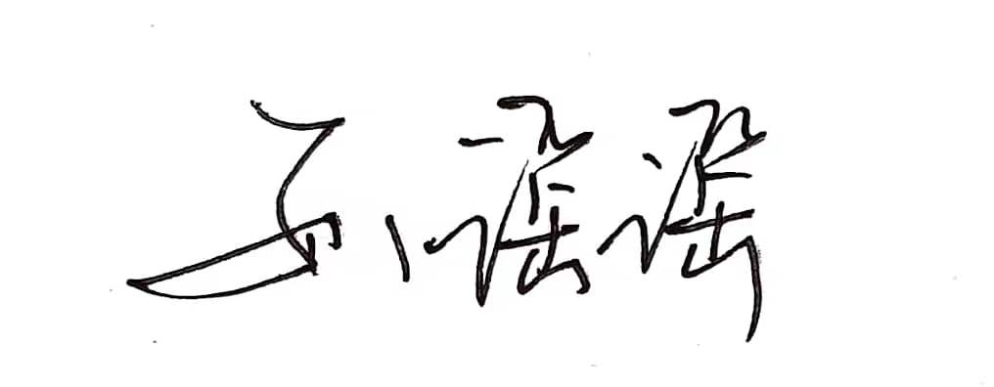

说明：“测量设备计量特性”可以填写测量设备的最大允差、准确度等级或校准结果的测量不确定度。

